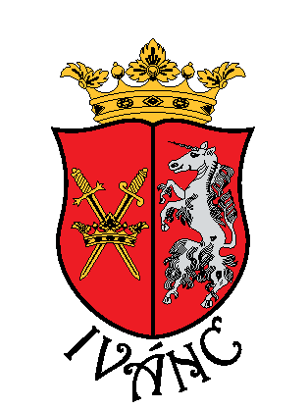
KULTÚR-TOTÓ
A Magyar kultúra napjára
IVÁNC 2024.

- Melyik címet kapta meg előbb Sigray József?
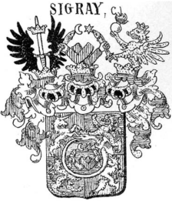
1 - Főispán Somogy vármegyében
2 - Báró
x - Egyszerre kapta meg mindkét címet

- Mit jelölt a Sóbánya a 18. században?

1 - a Sóka-erdőben lévő tisztást
2 - olyan földterületet, ahonnan sót nyertek ki
x - sovány szántót

- Melyik két elnevezést használták egykor a két részre tagolt Iváncon?

1 - Misedomb - Kastélydomb
2 - Grófság - Tótság
x - Ószeg - Füszeg

- II. gróf Sigray József is nagyon sokat tett Ivánc fejlődése érdekében.
Melyik esemény kapcsolódik az ő nevéhez?

1 - a Rába elterelése a kastély védelmében
2 - harang adományozása az egyháznak
x - melegház fűtése gőzgéppel

- Melyik kör alakult meg 1898-ban?

1 - Darányi Ignác Gazdakör
2 - Katolikus Olvasókör
x - Népdalkör

- Melyik egyesület alakult meg 130 évvel ezelőtt?

1 - Levente Egyesület
2 - Önkéntes Tűzoltó Egyesület
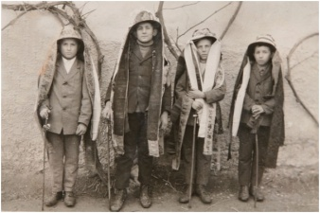
x - Ivánci Sportkör és Futballcsapat

- Mire használták a foklatartót?

1 - viaszt tároltak benne
2 - hamutartó a kályhák előtt
x - világításhoz használták

- Mi volt a rakodlafa?

1 - a rekettye itt honos tájszava
2 - egy fából készült láda, amiben szemcsés anyagot szállítottak
x - fából készült polc

Mikor került műemléki védettség alá a barokk stílusban épült Sigray kastély?

1 - 1898.
2 - 1986.
x - 2000.

- Mi volt a Gergely-járás?

1 - Az új lakókat felkeresték, hogy megismerkedjenek egymással, és ápolják a közösség összetartozás-érzését.
2 - Gergely napon kezdték el a földművelést a parasztok. Igába vonták az állatokat,
és indultak a földekre szántani.
x - Az iskolás gyermekek csapatostul házról házra járva verbuválták az iskolába a
gyerekeket, és adományt gyűjtöttek.

- Melyik emlékmű nem található meg a templom kertben?

1 - Gulag-emlékmű
2 - 48-as Ivánci Nemzetőrök emlékoszlopa
x - 56-os Büszkeségpont

- Kinek a tiszteletére készült emlékmű a születésének 200. évfordulóján

2023-ban Iváncon?

1 - Petőfi Sándor
2 - gróf Sigray Fülöp
x - Madách Imre

- Melyik étel lett hungarikum a múlt évben?

1 - lángos
2 - kürtőskalács
x - fánk

13 + 1. Mit jelentett ez a mondás: „Ollan üdü van, mint a turus rétes”?
(Olyan idő van, mint a túrós rétes)

1 - hideg, téli havas idő
2 - ködös, borongós idő, amikor nem lehet messzire ellátni
x - nagyon jó idő van, annyira jó, mint az ételek közül a túrós rétes

